Третьякова Наталья Александровна
Внеклассная работа.
Финансовая игра «Защита денег от подделок. Остров сокровищ»
Цель игры: развитие финансовой грамотности учащихся.
Участники: дети 2-го класса
Планируемые результаты: по финансовой грамотности/метапредметные на предметном содержании:
- установит признаки денежных средств;
- определит стоимость покупки, зная цену и количество;
- разделит монеты поровну среди участников;
- установит соответствия между понятием и картинкой «стипендия», «пенсия», «заработанная плата»;
- найдет остаток- сдачи при покупке;
- объединит из данных монет нужную сумму;
- наберет 1 кг продуктов, взвешивая на различных весах.

Оборудование: карточки к заданиям, карты-маршрутные листы, сокровища-жетоны, действующие монеты, листы оценки заданий, материалы для заданий, весы: напольные, безмен, кухонные, чашечные.

Описание мероприятия
До игры учащиеся в ходе жеребьевки делятся на команды. Дают название своему кораблю и получают карту острова с маршрутом к кладу.

Учитель (в пиратской шляпе): Когда-то давным-даво, на затерянном острове, я и моя команда спрятали сокровища, расставив ловушки. Чтобы сохранить тайну, мы разделили карту на части, и каждый хранил только свою часть. Много лет я собирала эти части по свету, но теперь у меня нет своего корабля и славной команды, чтобы их собрать. Объявляю вашим кораблям отправиться на этот остров и добыть сокровища. Но, помните, для этого нужно пройти ни одно препятствие. Если работать командой, то все получится. Удачи вам!

Учащиеся проходят испытания, выполняя задания. Учитель подает сигнал для смены, ведущие на испытаниях объясняют задание, проверяют, выдают заработанное количество сокровищ и фиксируют в листе оценки баллы за выполнение задания.

В конце игры команды подсчитывают количество сокровищ и объявляется победители. Можно вручить медали: «Лучшие искатели сокровищ»

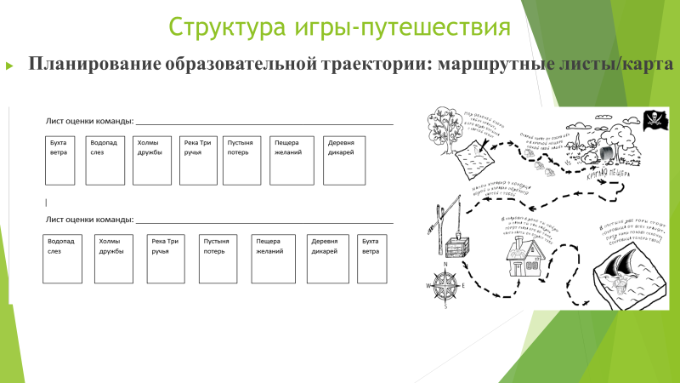
ХОД ИГРЫ
«Бухта ветра»
Задание: Сильным ветром разбросало карточки. Нарисуйте на них то, что в давние времена могло быть денежными знаками.

Оборудование: белые листы бумаги одинакового размера по 4-6 штук на группу.

Оценка задания в листе: за верный рисунок – по 2 балла, например, шкура зверя, руно, яркая пуговица и другое.

Выбирается жетон - драгоценные камни. Выдается по количеству набранных баллов.

«Водопад слез»
Задание: Какой овощ заставляет плакать? (лук) На этом водопаде растет дикий лук. Очень ценный среди местных дикарей. 1 луковица стоит 2 песо. Посчитайте, сколько песо вы получите, если продадите эти луковицы.

Оборудование: карточки с заданиями для каждого игрока.

Оценка задания в листе: за правильный подсчет – 1 балл. Максимально – 4 балла.

Выбирается жетон - драгоценные камни. Выдается по количеству набранных баллов.

Команде вручаются жетоны – песо, равные количеству набранных баллов.

«Холмы дружбы»
Задание: Испытание пройдут те, кто не нарушит закон наших холмов Дружбы: «Все, что есть дели поровну».

Оборудование:
монеты на 4 игрока: 1 монета - 10 руб, 4 монеты по 5 руб, 4 монеты по 2 рубля, 2 монеты по 1 руб.

монеты на 3 игрока: 1 монета - 10 руб, 3 монеты по 5 руб, 2 монеты по 2 рубля, 1 монета по 1 руб.

Оценка задания в листе: за правильное деление по 10 рублей у каждого – 1 балл. Максимально – 4 балла

Команде вручаются жетоны – монеты, равные количеству набранных баллов.

«Пустыня потерь»
Задание: Иногда местные дикари на соседних островах делают покупки. Помогите не потерять им свои деньги, правильно посчитайте сдачу. Если правильно решите задачку, то не потеряетесь в пустыне, а получите награду.

Оборудование: карточки с заданиями для каждого игрока.

Оценка задания в листе: за правильный подсчет – 1 балл. Максимально – 4 балла.

Команде вручаются жетоны – драгоценные камни или монеты, равные количеству набранных баллов.
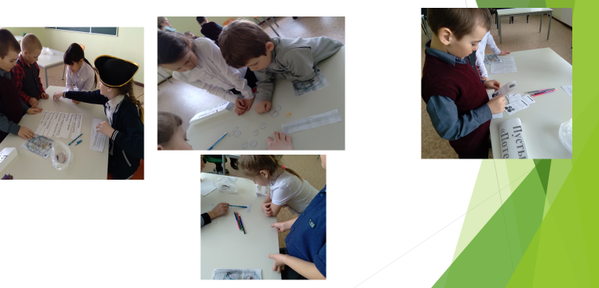
«Пещера желаний»
Задание: Это волшебная пещера, пропустит она только тех, кто бросит в нее нужное количество песо.

Оборудование: карточки с заданиями для каждого игрока и монеты: 5 песо, 2 монеты по 2 песо, 1 песо.

Оценка задания в листе: за правильный подсчет – 1 балл. Максимально – 4 балла.
Для проверки:
3 песо | 2 и 1
4 песо | 2 и 2
5 песо | 5 или 2и2и1
6 песо | 5 и 1
7 песо | 5 и 2
8 песо | 5 и 2 и 1
9 песо | 5 и 2 и 2
10 песо | 5 и 2 и 2 и 1

Команде вручаются жетоны – драгоценные камни или монеты, равные количеству набранных баллов.

Итог игры.
Ключевой вопрос игры: какой жетон (драгоценные камни, песо, монеты) примем за основную валюту в нашей жизни? Как можно защитить свои монеты от подделок?
По окончанию прохождения всех заданий по маршруту, подсчитывают в командах количество всех полученных наград.
